蟑螂
蟑螂像一個長生不老的神仙
整天被大家踩來踩去真痛苦
一會兒被大石頭壓到
一會兒爬到天花板
到最後
他總是自由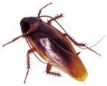自在的飛走

2006年11月6日, 上午 08:34:30

